ACTES DE BAPTEME DE

GARNIER MARIE GENEVIEVE
04/07/1697 00:00

B
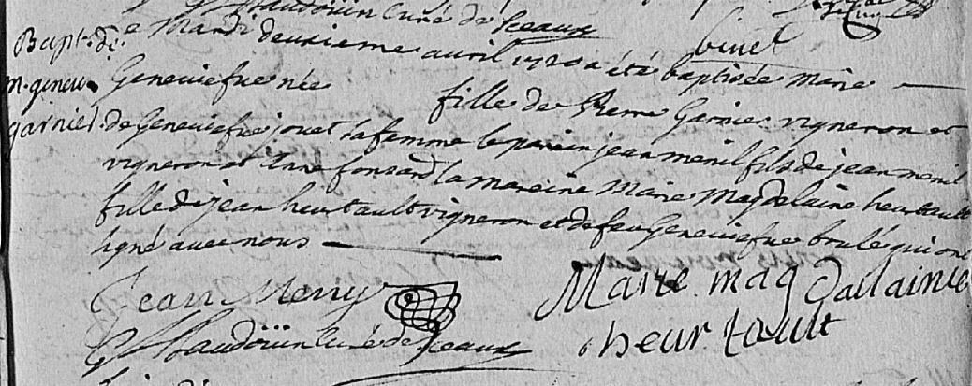
Transcription

Le mardi deuxieme avril 1720 a été baptisée marie Genevieve née fille de Pierre GARNIER vigneron et de Genevieve JOUET sa femme. Le parrain Jean MESNIL fils de Jean MESNIL vigneron et anne FONSARD la mareine Marie Magdeleine HEURTAULT fille de Jean HEURTHAULT vigneron et de feu Genevieve BRULE qui ont signé avec nous.

